Внешний курс. 1 этап.
Автор: Борисова Ксения Михайловна Преподаватель: Кулябов Дмитрий Сергеевич профессор * профессор кафедры теории вероятностей и кибербезопасности * Российский университет дружбы народов им. П. Лумумбы * kulyabov-ds@rudn.ru * https://yamadharma.github.io/ru/
Информация о докладчике
рис 1 Студент НБИбд-01-25

Цель курса
Изучитm основы опреационной системы linux

Прохождение курса
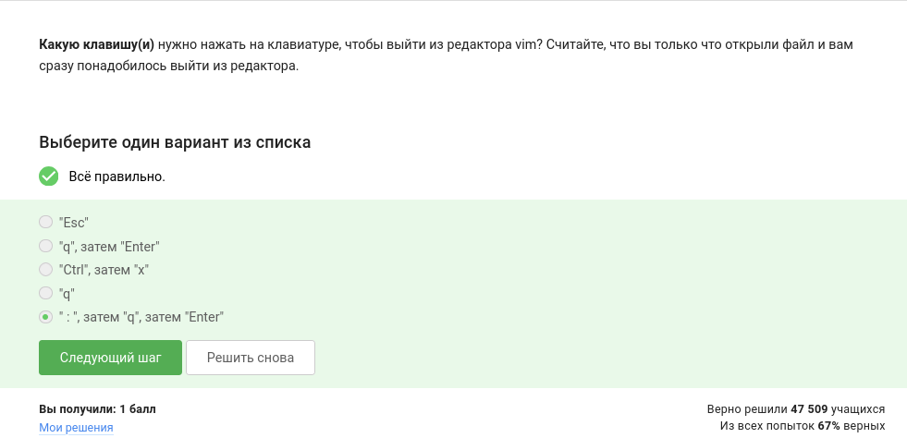
рис1
Просто esc q не работает

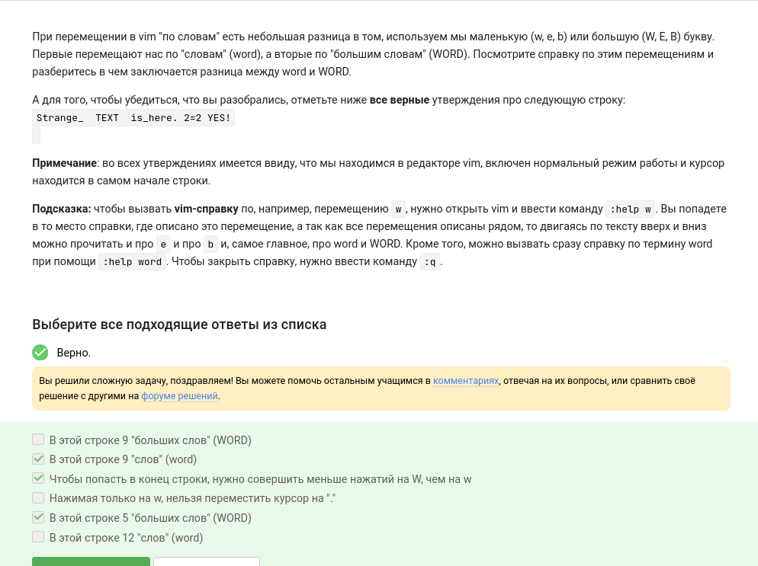
рис2
word =буквы,цифры,подчеркивание WORD= все до пробела,перемещение по большим словам

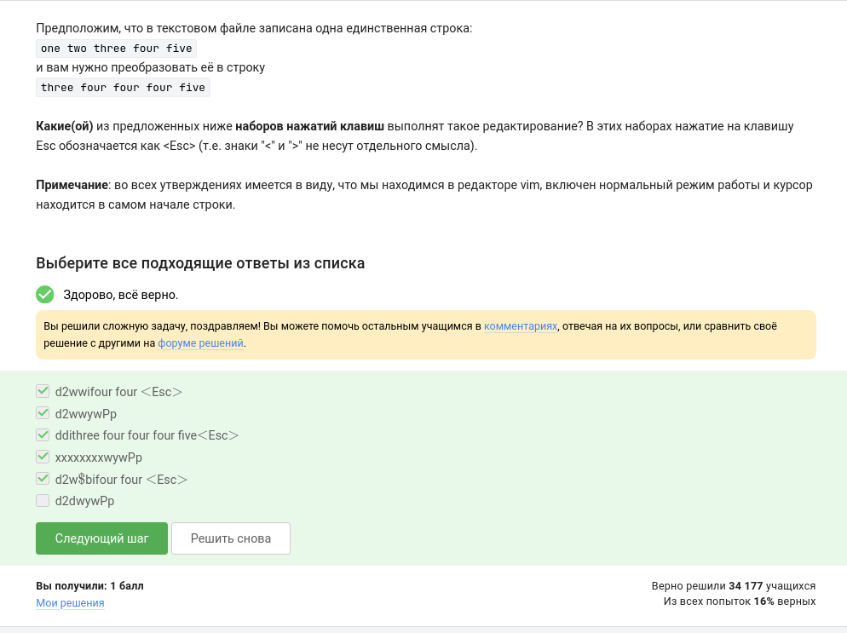
рис3
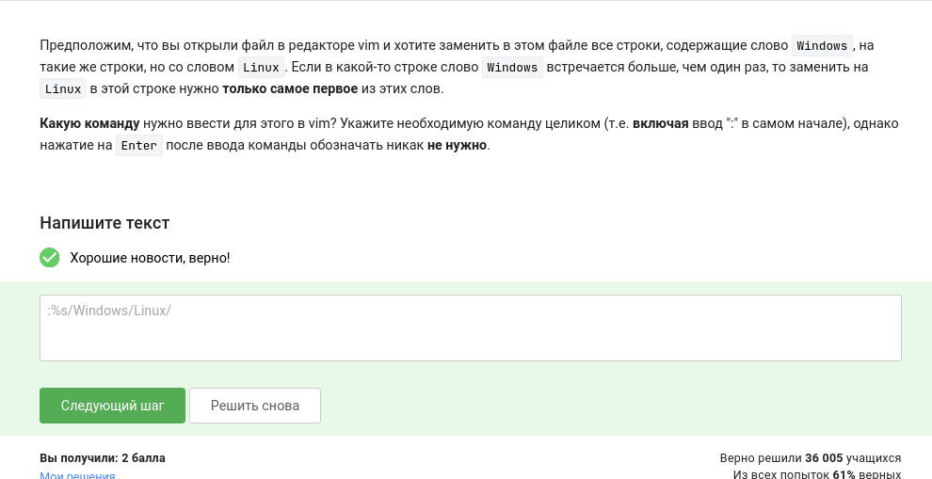
рис4
замена только первого вхождения в строке.

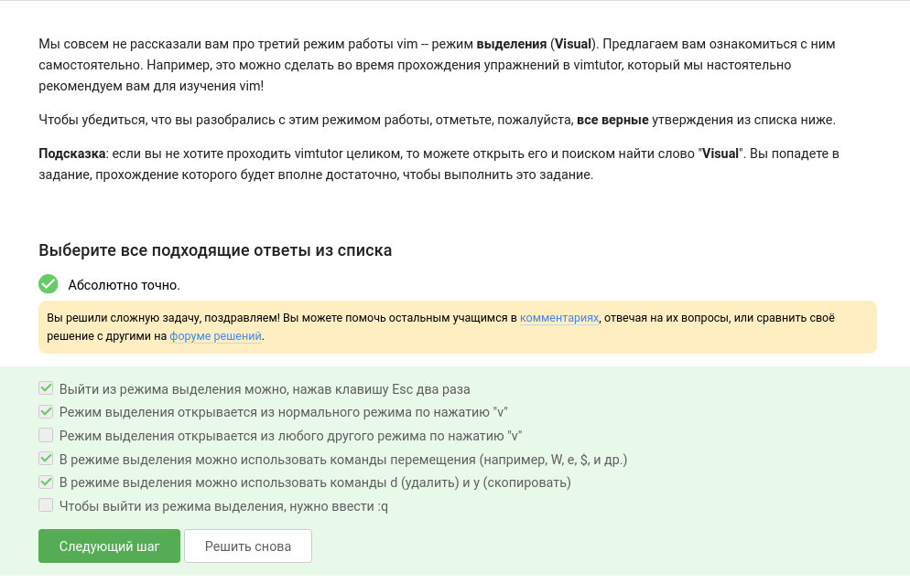
рис5
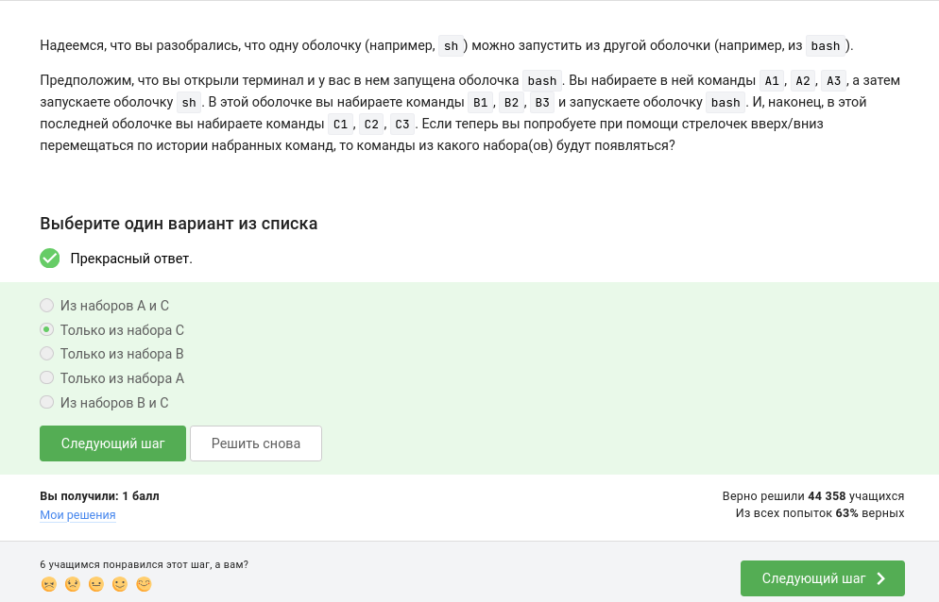
рис6
В последней оболочке достуны команды из набора С

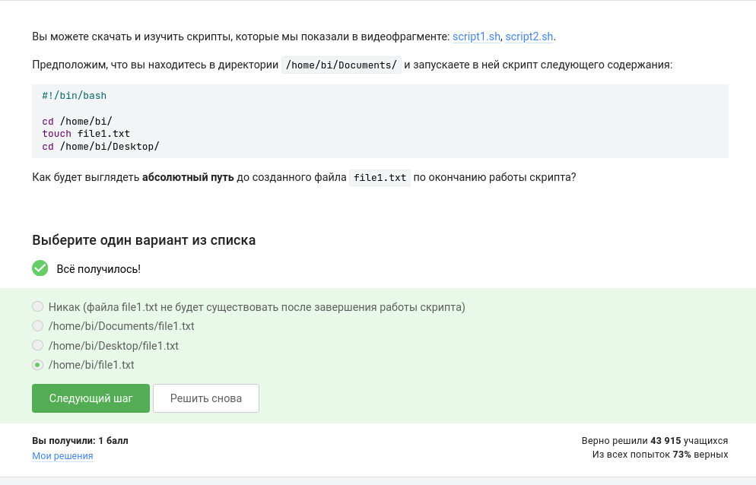
рис7
cd внутри скрипта не меняет директорию родительской оболочки

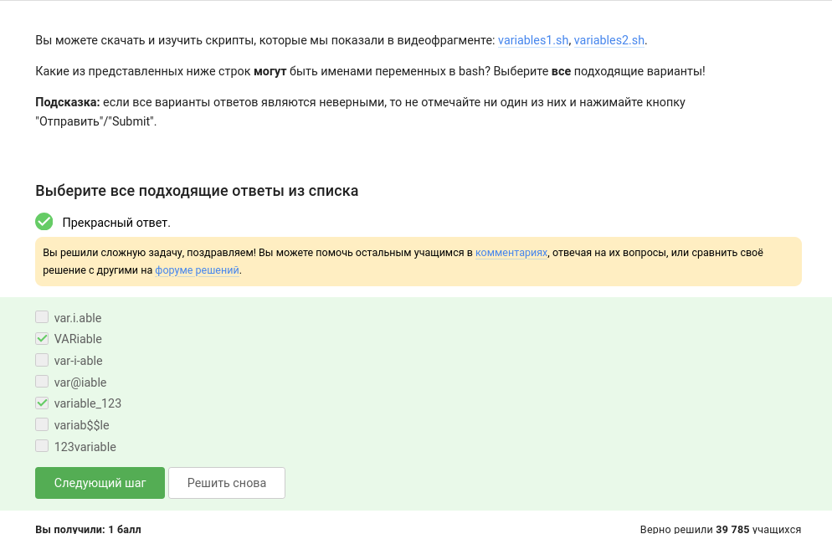
рис8
допустимы: буквы,цифры(не первым символом), подчеркивания

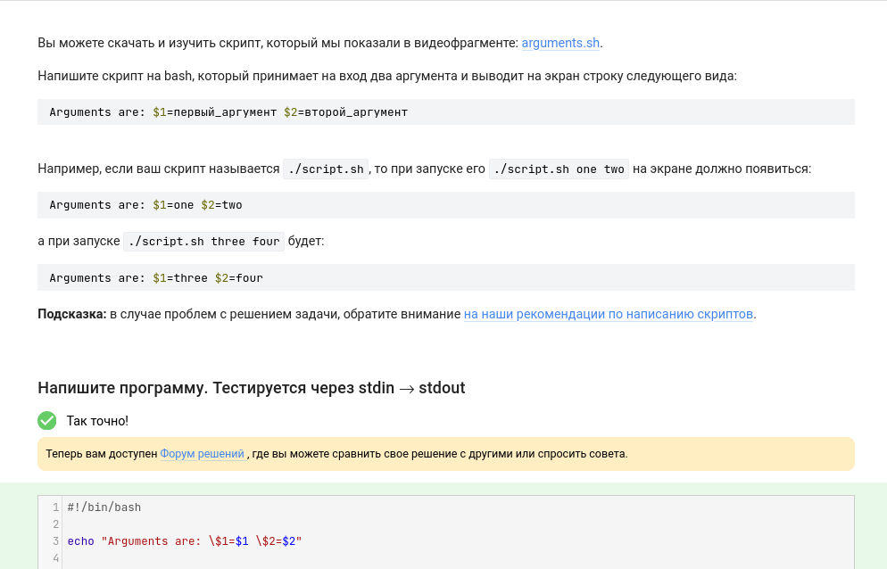
рис9
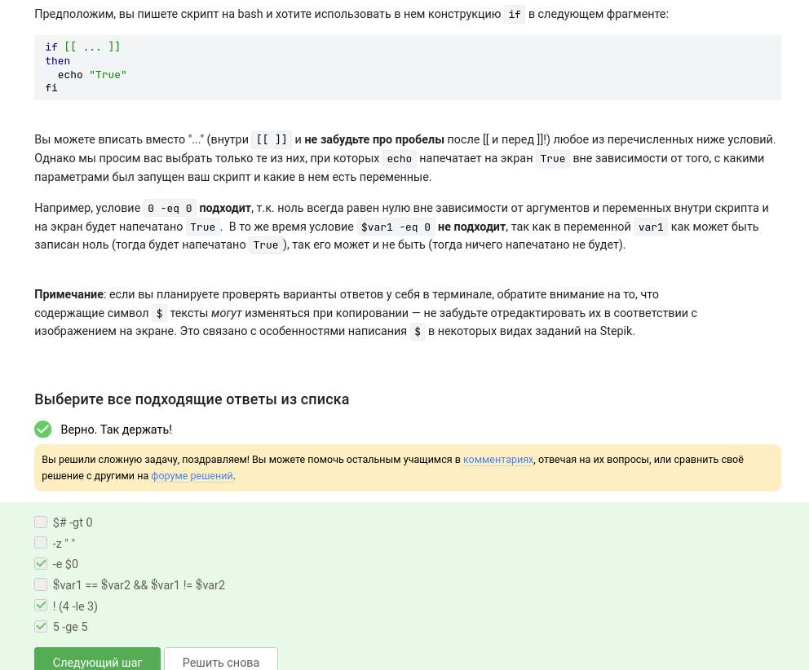
рис10
эти условия всегда истины

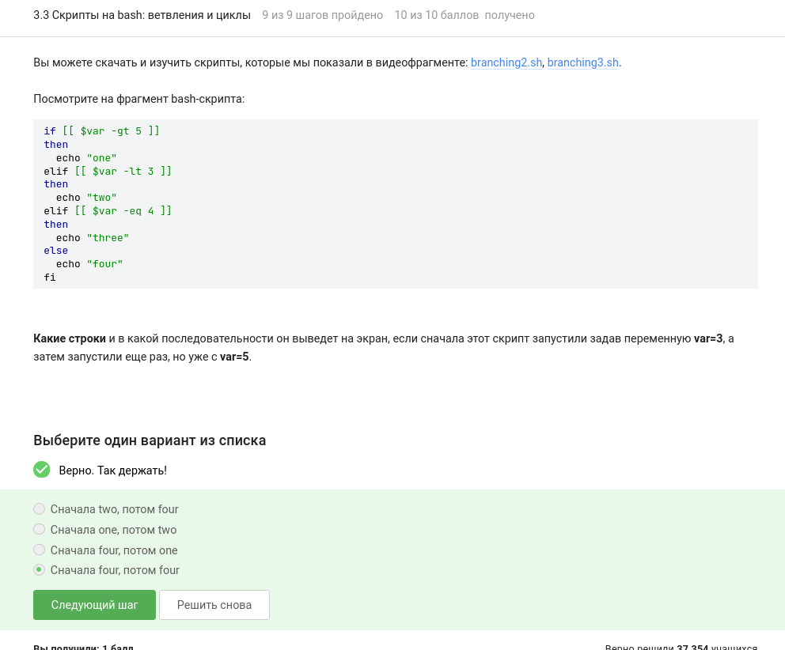
рис11
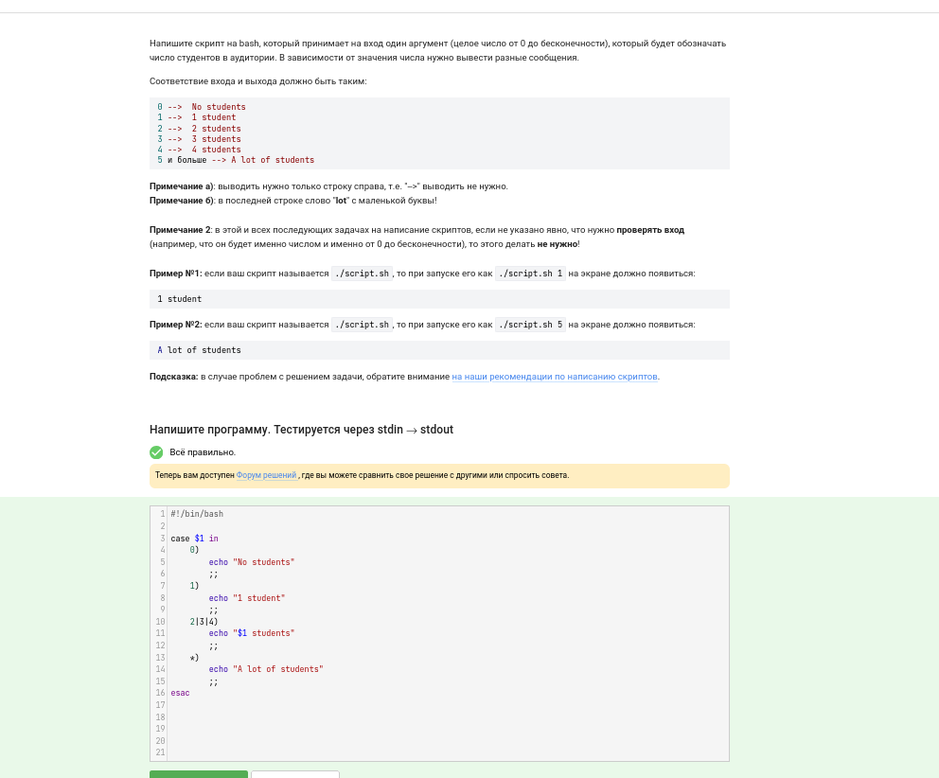
рис12
вывод для 0 (no students) ,для 1(1 student)

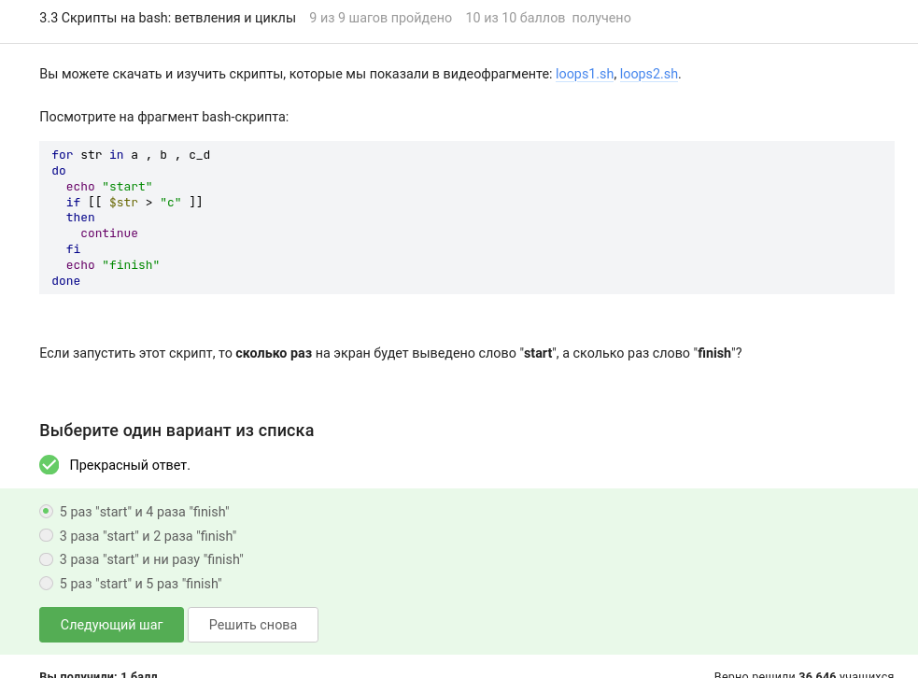
рис13
цикл идет по элементам a b c.d . с не совпадает из-за запятой

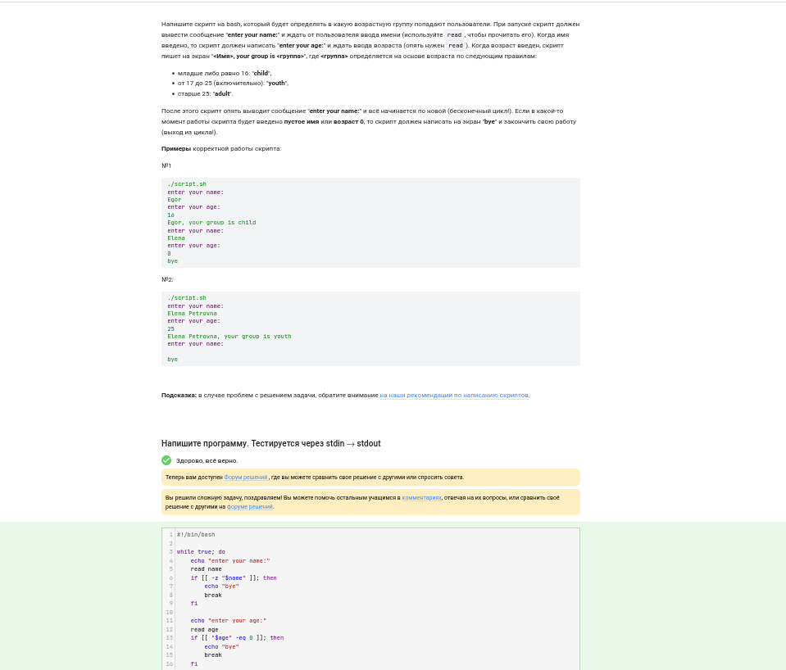
рис14
цикл запрашивает имя,затем возраст. выход при пустом имени или возраст=0

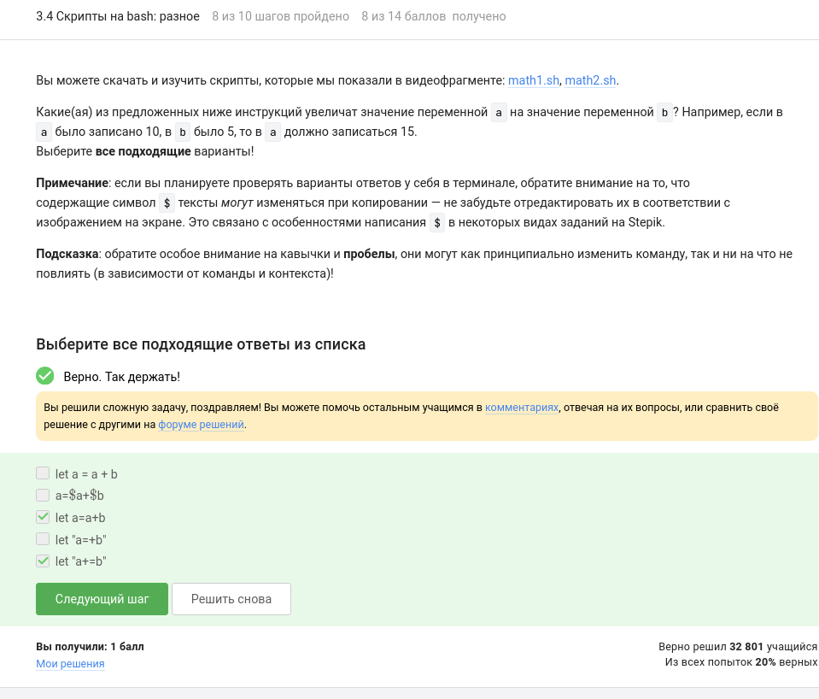
рис15
$в данном случае не нужен. в других командах нарушен синтаксис

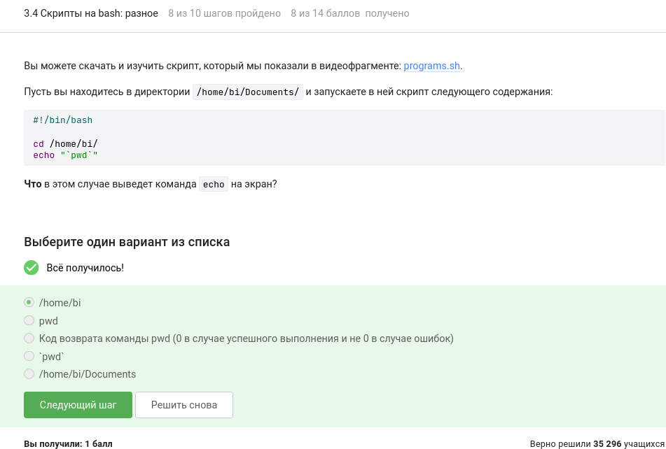
рис16
команда выводит строку. кавычки не дают фрагменту выполниться

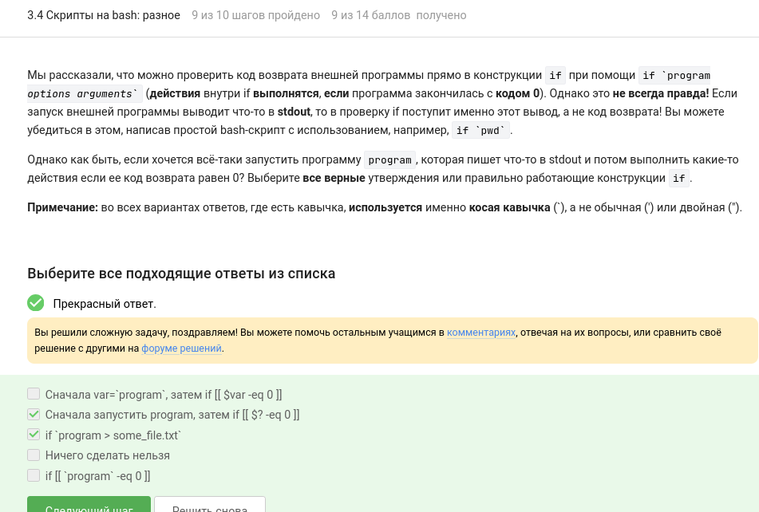
рис17
если команда что-то выводит, if получит этот вывод

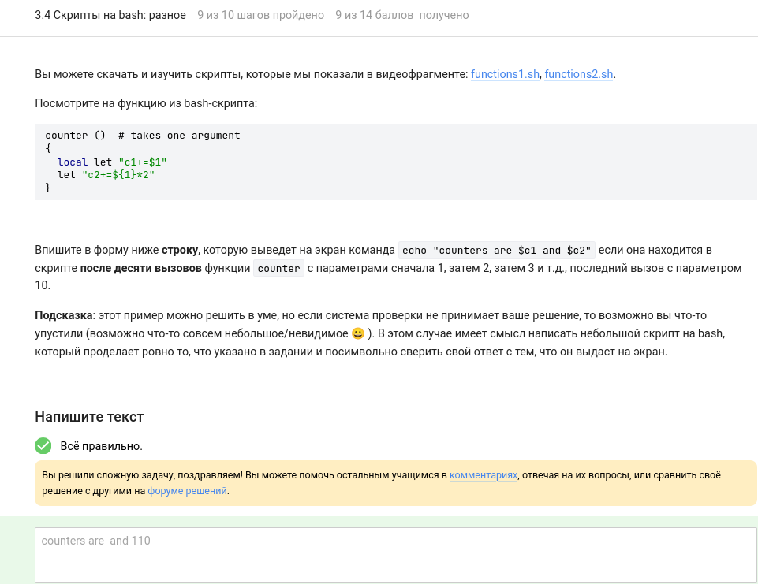
рис18
после 10 вызовов переменная накопила сумму

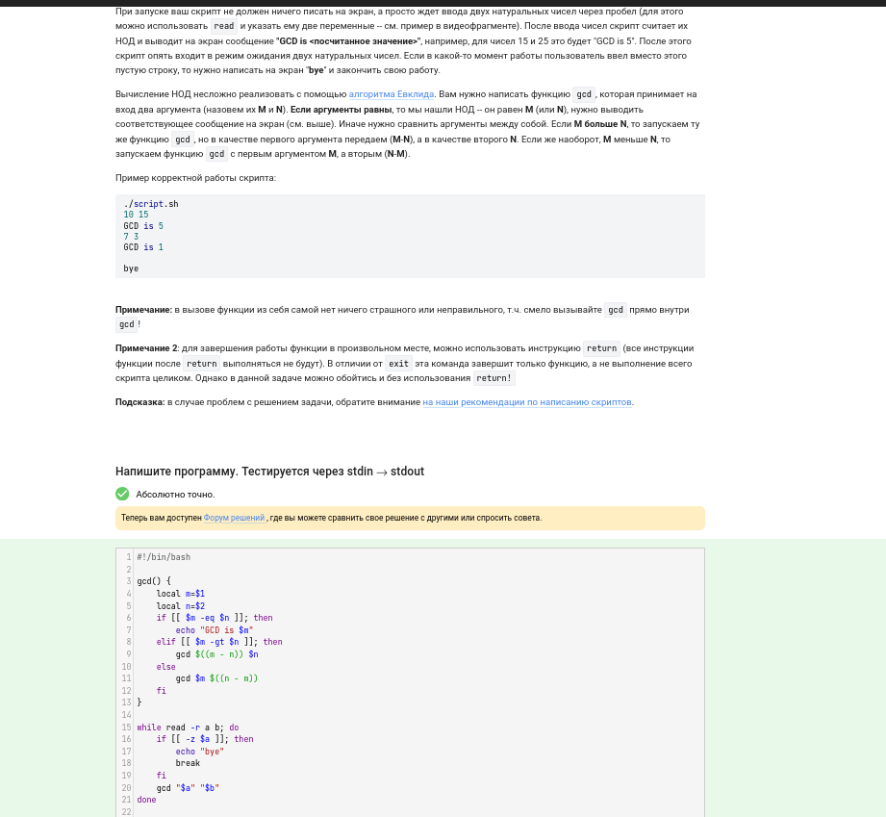
рис19
скрипт считатет число операция число, выполняетт арифметику и выходит

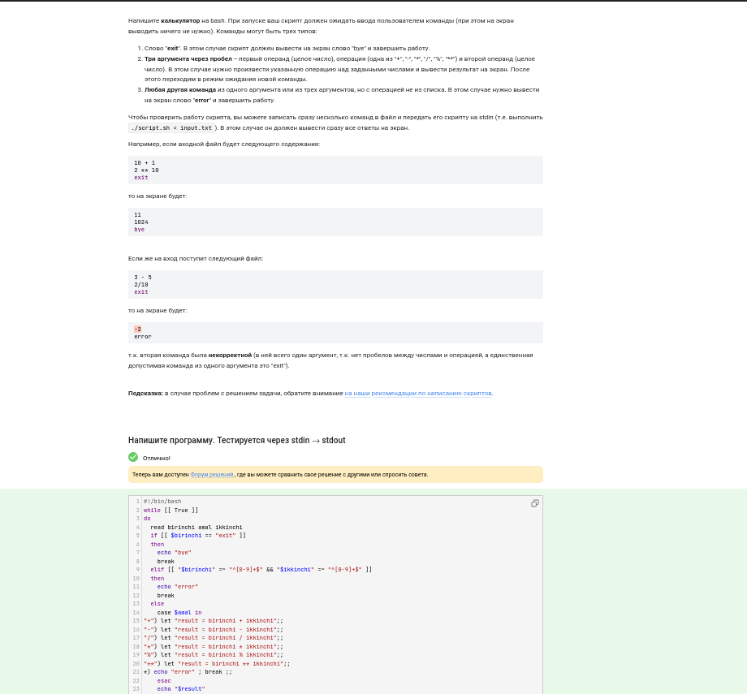
рис20
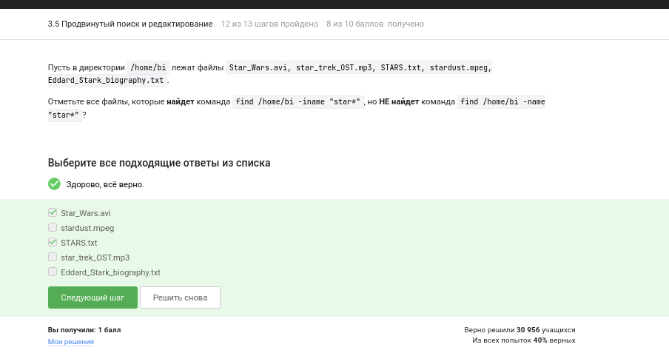
рис21
варианты верны, тк регистры совпадают.

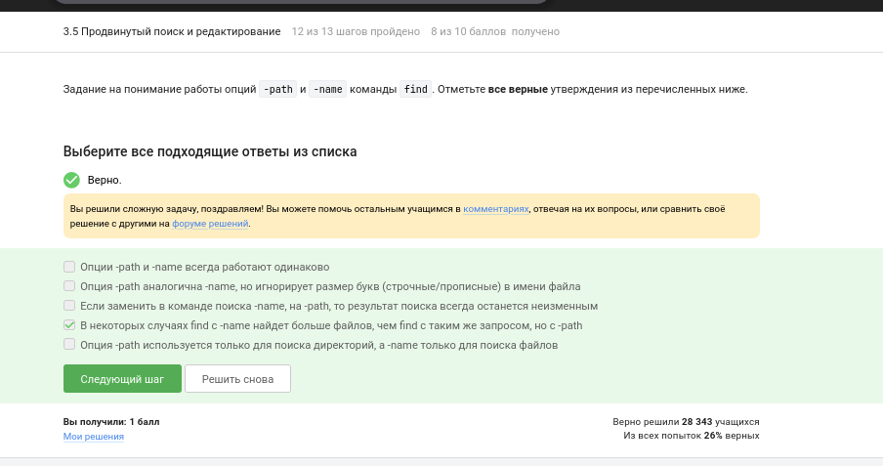
рис22
name не смотрит на путь,поэтому можетт найти больше файлов

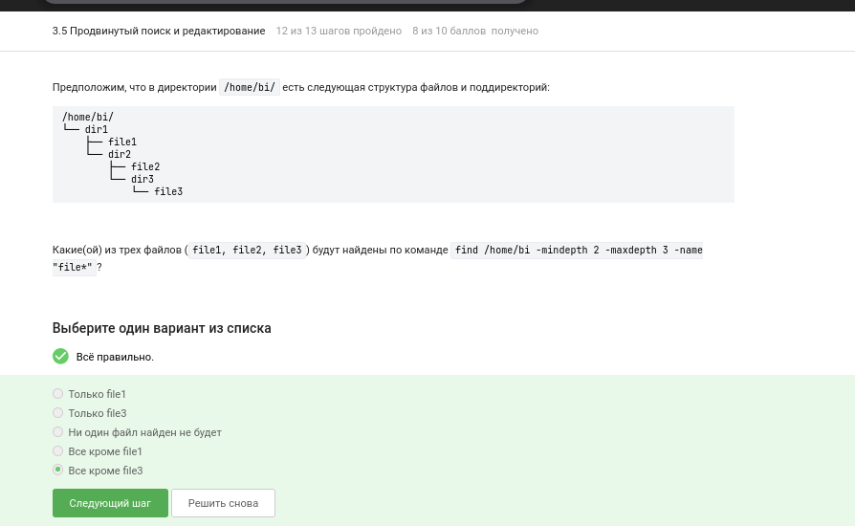
рис23
команда находит файлы на глубине 2 или 3

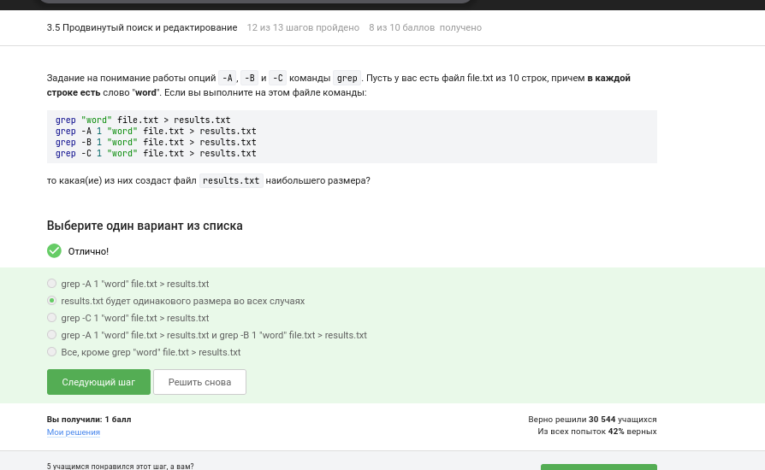
рис24
-С 1 выводит строку +1 строку до +1 после

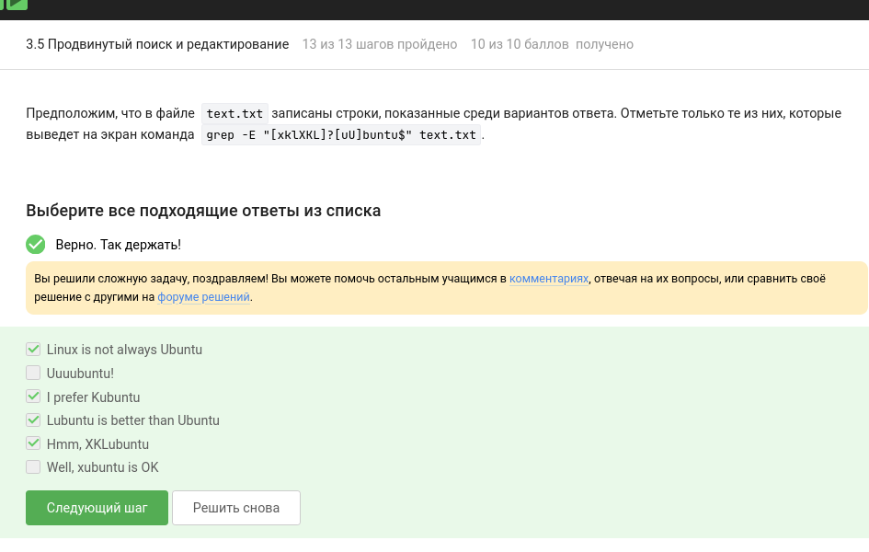
рис25
grep - E находит строки с латинскими буквами, cut -f1 берет первое поле, если нет табуляции-берет всю строку

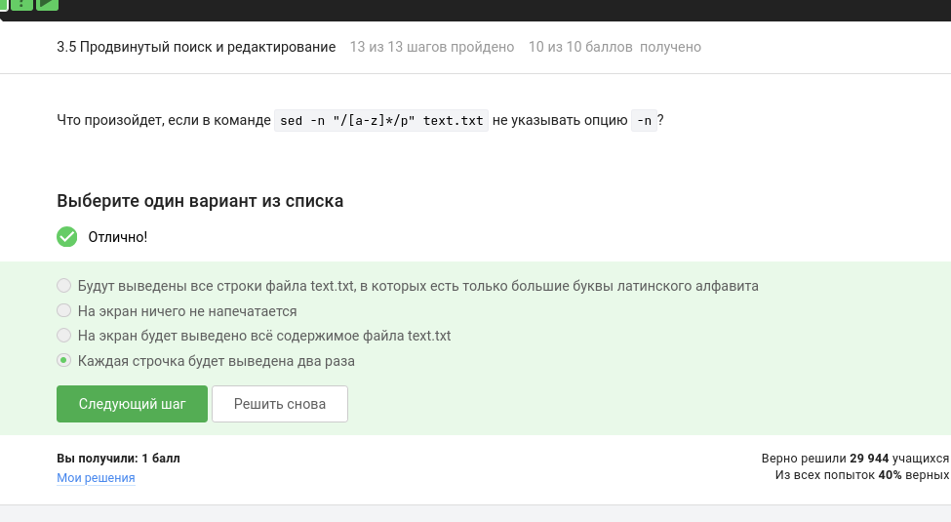
рис26
-n подавляет автоматический вывод. без -n печатает все строки, а совпадающие с шаблоном-по два раза.

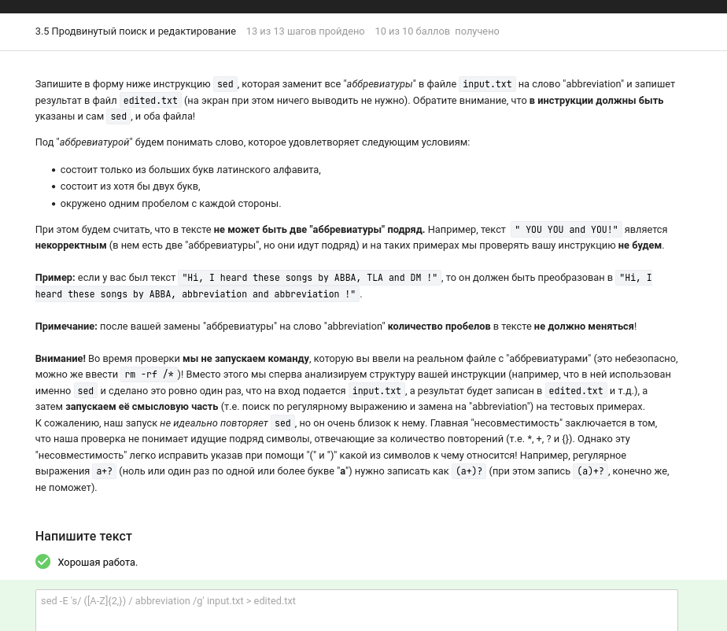
рис27
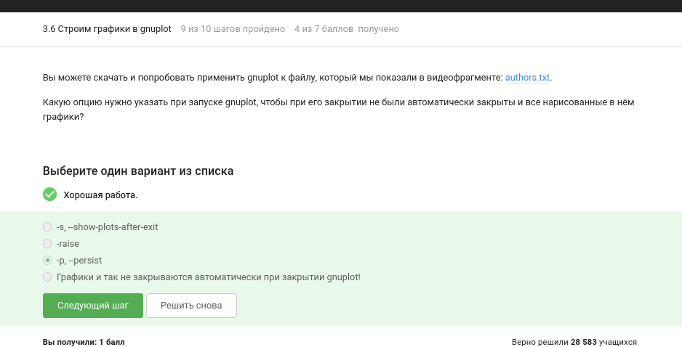
рис28
опция

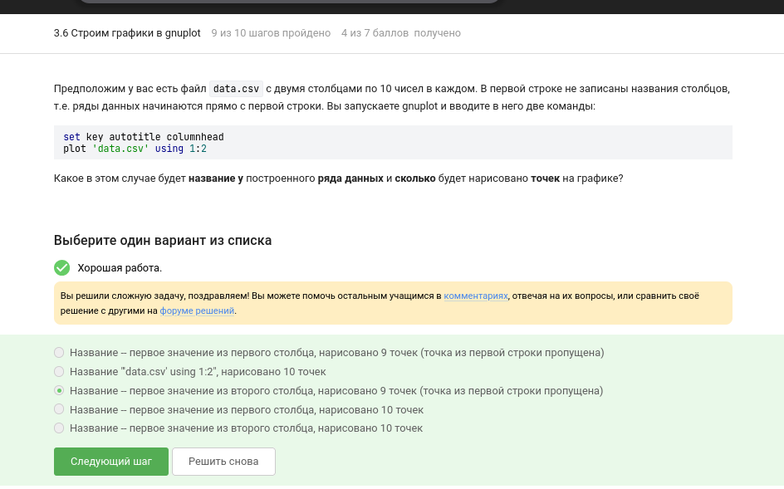
рис29
если первой строки-заголовка нет,название ряда- команда в ответе

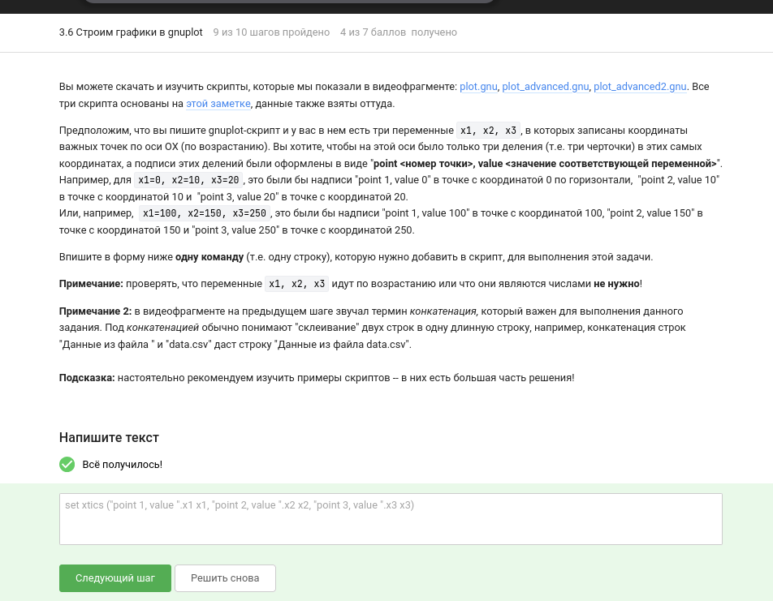
рис30
классический синтаксис

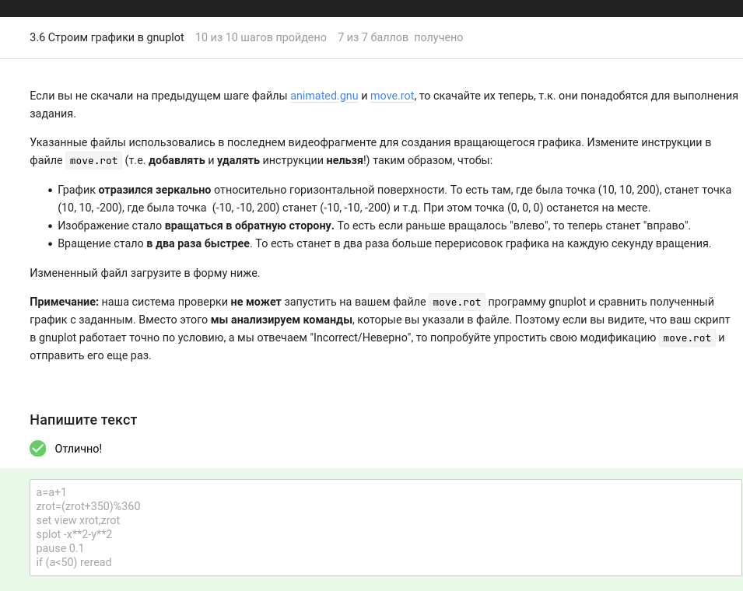
рис31
зеркальное отражение: умножить координаты z на -1. ускорение вращения: увеличить шан измерения угла.

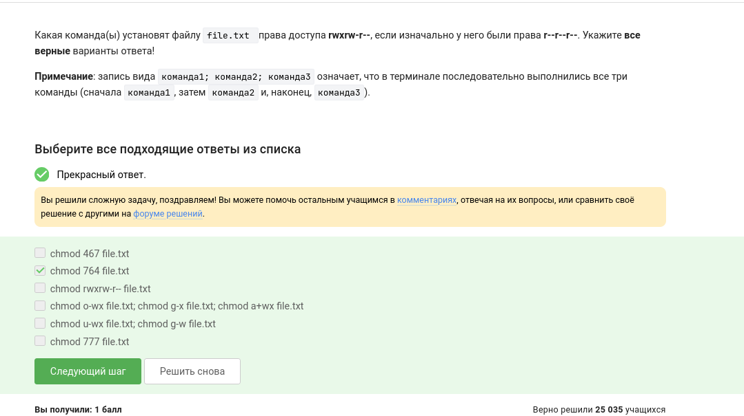
рис32
владелец. чтение-4, чтение+запись-6, чтение+запись+выполнение-7

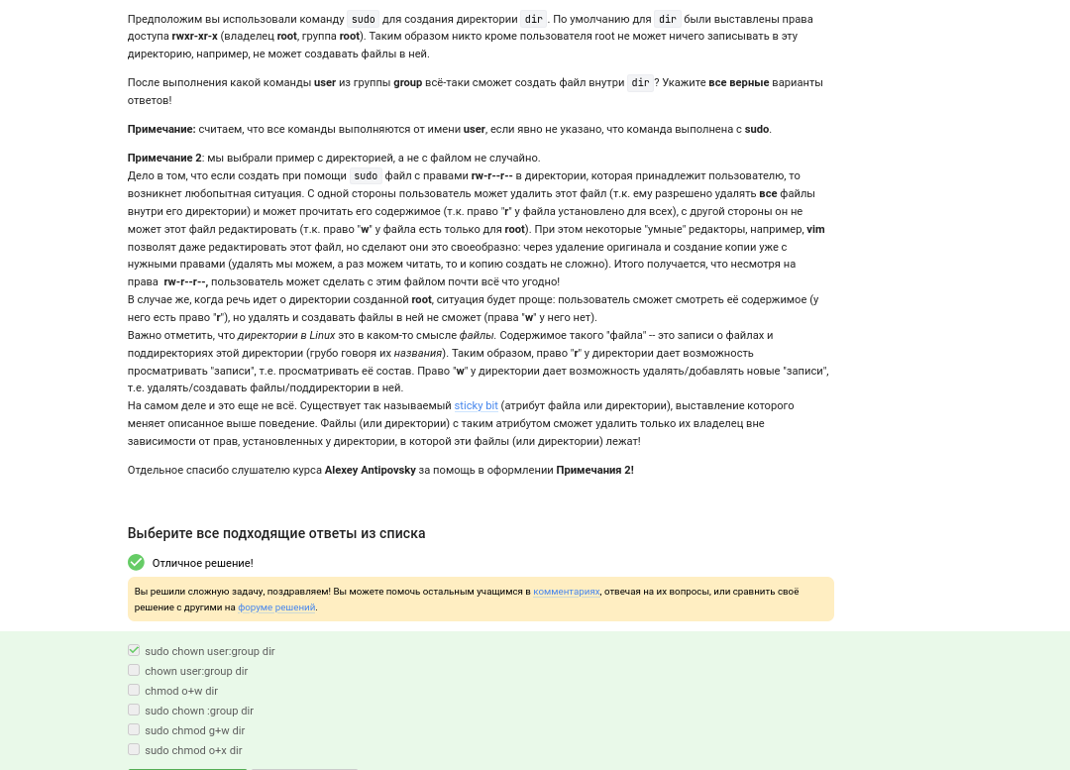
рис33
директория,созданная через sudo, принадлежит root/ обычный пользователь не сможет писать в нее без изменения прав.

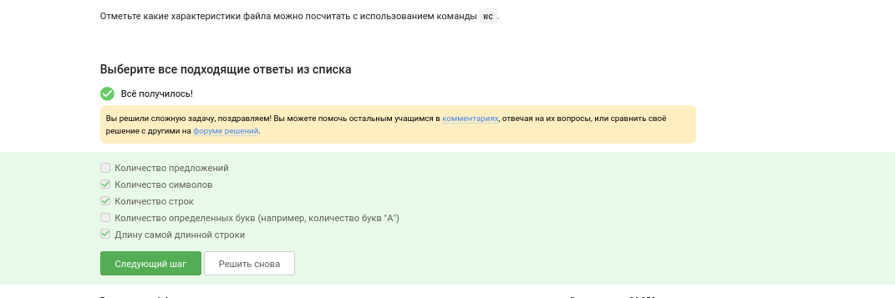
рис34
wc считает строки(-l), слова(-w ), символы(-с/-m)/не считатет конкретные буквы,предложения,длину строки

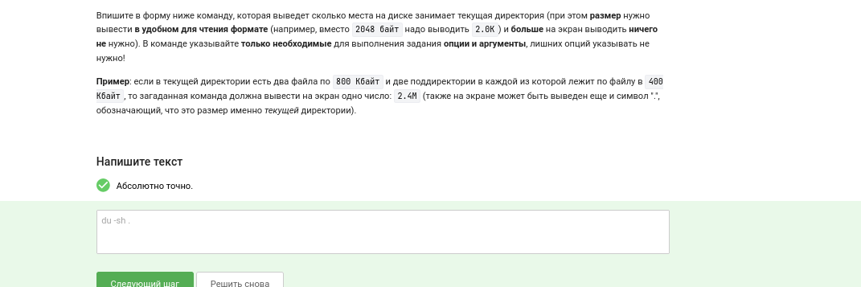
рис35
размер в человеко-читаемом формате

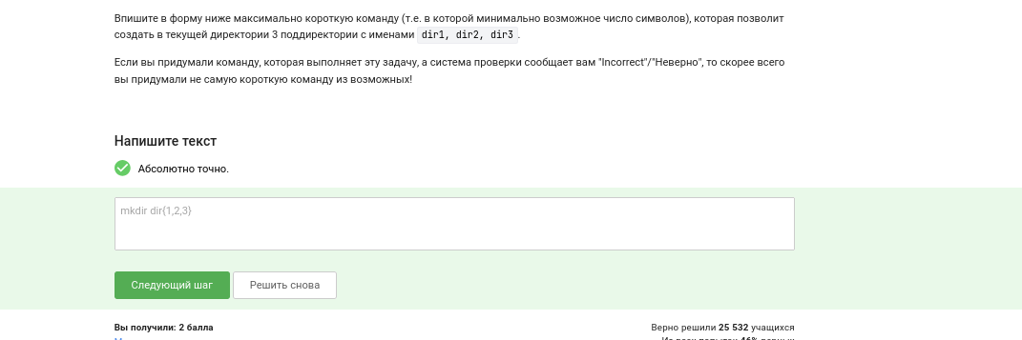
рис36
самая короткая команда

Выводы
в этом этапе я узнала про: vim: выход через Esc :q, различие word (буквы/цифры/_) и WORD (всё до пробела).
- bash:
  - У каждой оболочки своя история команд.
  - cd внутри скрипта не меняет родительскую оболочку.
  - Имена переменных: буквы, цифры (не первая), _.
  - $# -gt 0 — истинно, если есть хотя бы один аргумент.
  - continue пропускает итерацию цикла.
  - Увеличение переменной: let "a += b".
  - case для ветвления по значениям.
- find:
  - -name — только имя файла, -path — полный путь, регистр важен.
  - -mindepth / -maxdepth ограничивают глубину поиска.
- grep: -A/-B/-C добавляют строки контекста, -C 1 даёт наибольший вывод.
- sed: без -n печатает все строки, подходящие под шаблон — дважды.
- gnuplot: -persist оставляет график после закрытия, set xtics ("метка" x, ...) для пользовательских подписей.
- Права доступа: chmod 467, sudo chown -R user:group dir.
- wc: считает строки, слова, символы.
- du -sh . — размер текущей директории в удобном формате.

Cписок литературы
курс Stepik

